第五章 曲线运动
28
学期
活动
研究自行车中的圆周运动。
自行车是日常生活中常用的交通工具。当用力踏踏板时，后车轮就会转动，从而使自行车前进，自行车运动时许多部件都在做圆周运动。以小组为单位探究一辆白行车各转动部件的传动关系；根据匀速圆周运动的知识，计算自行车的踏板每转动一周自行车前进的距离，并通过实验测量该距离。
活动要求：
（1）以小组为单位（不超过4人）开展研究活动，进行人员分工。
（2）制定研究方案。
（3）计算踏板每转动一周自行车前进的距离。
（4）进行实验，记录并处理数据。
（5）归纳总结得出结论。
（6）撰写并交流研究报告。
曲线运动
匀速圆周运动
探究
向心力
向心加速度
角速度
线速度
探究
等效替代
运动的合成
与分解
平抛运动
基本概念和基本规律
曲线运动的速度方向：做曲线运动物体的速度方向是时刻改变的，物体在某一点的瞬时速度方向沿曲线在该点的切线方向。
物体做曲线运动的条件：物体所受合力的方向与其速度方向小在同一直线上。
运动的合成：已知分运动求合运动的方法。
运动的分解：已知合运动求分运动的方法。
平抛运动：以一定速度将物体水平抛出，只在重力作用下所做的运动。
平抛运动的规律：平抛运动是水平方向的匀速直线运动和竖直方向的自由落体运动的合运动。
匀速圆周运动：物体在任意相等时间内通过的弧长总是相等的圆周运动。
角速度：物体做匀速圆周运动时转过的角度与所用时间的比。
线速度：物体做匀速圆周运动时通过的弧长与所用时间的比。
周期：做匀速圆周运动的物体运动一周所用的时间。
向心力：物体做匀速圆周运动时受到的与速度方向垂直、始终指向圆心的力。
向心加速度：物体做匀速圆周运动时的加速度。做匀速圆周运动的物体在任一点的加速度都指向圆心。

基本方法
通过研究平抛运动、匀速圆周运动等运动形式，认识化繁为简的研究方法。
通过探究向心力大小的实验，体会控制变量的方法。

知识结构图
小
结

小结
29

复习 巩固
与

第五章 曲线运动
30
- 如图5–52所示，一质点在恒力 F 的作用下，由坐标原点以初速度 v₀ 沿曲线运动至 A 点。质点在 A 点的速度 v_{t} 方向恰与 x 轴平行，判断恒力 F 的方向是否可能沿 x 轴正方向或 y 轴正方向，并说明理由。
A
y
O
x
v_{t}
v₀
图5–52
- 两块相同的木块 A、B 置于水平转盘上，木块 A 到转轴的距离大于木块 B。在转盘越转越快的过程中，木块 A 先飞离转盘，分析说明造成这种现象的原因。
- 三个物体 A、B、C 分别静止在北京、上海、广州，关于三个物体随地球自转的运动，试分析：
（1）角速度 ω_{A}、ω_{B}、ω_{C} 的大小关系；
（2）线速度 v_{A}、v_{B}、v_{C} 的大小关系；
（3）周期 T_{A}、T_{B}、T_{C} 的大小关系。
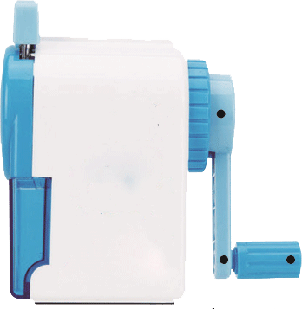
- 有一款手摇削笔器如图5–53所示，手柄的 BO 段长为 l，AB 段长为 d。一位同学转动手柄削铅笔，在 1 min 内匀速转动了 n 圈？
图5–53
削笔器
O
B
A
（1）写出手柄 A 处角速度和线速度大小的表达式；
（2）根据日常经验估算角速度和线速度的大小？
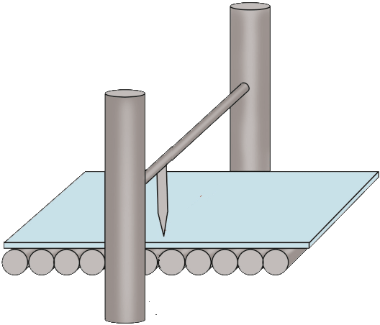
- 如图5–54所示，在一条玻璃生产线上，宽 9 m 的成型玻璃板以 2 m/s 的速度向前匀速平移。在切割工序处，金刚石切割刀的移动速度为 10 m/s。为使割下的玻璃板呈矩形，问：
图5–54
切割刀
滚轮
玻璃
（1）切割刀的移动轨迹与玻璃板平移方向的夹角应为多大？
（2）切割一块玻璃需要多少时间？
- 一架飞机在无风的天气里以 120 m/s 的速度在距地面 250 m 处水平匀速飞行，向受雪灾影响的牧区投下成捆的干草。若忽略空气阻力，干草经过多少时间到达地面？干草落地时速度大小为多少？
- 以速度 v₀ 沿水平方向抛出一物体，问：
（1）抛出多少时间后，物体水平方向和竖直方向的分速度大小相等？求此时物体的速度大小和方向。
A
r
B
图5–55
（2）抛出多少时间后，物体水平方向和竖直方向的分位移大小相等？求此时物体的位移大小和方向。
（3）至少从多高处水平抛出物体，才会分别出现第（1）小题和第（2）小题中的情况。
- 如图5–55所示，半径为 r 的圆筒 A 绕竖直中心轴匀速转动，筒的内壁上有一个质量为 m 的物体B。物块 B 一边随圆筒 A 转动，一边以竖直向下的加速度 a 下滑。若物体与筒壁间的动摩擦因数为 μ，圆筒 A 转动的角速度为多大？

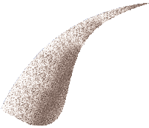
- 用如图5–56（a）所示的装置可以测定分子速率。在小炉 O 中，金属银熔化并蒸发。银原子束通过小炉的圆孔逸出，经过狭缝 S₁ 和 S₂ 进入真空的圆筒C。圆筒 C 可绕过 A 点且垂直于纸面的轴以一定的角速度转动。

A

b
G
S₃
S₂
S₁
O
C
真空
e
e
b
图5–56
（a）
（b）

复习与巩固
31
（1）若已测出圆筒 C 的直径为 d、转动的角速度为 ω，银原子落在玻璃板 G 上的位置到 b 点的弧长为 s，写出银原子速率的表达式；
（2）若 d = 1 m，ω =200π rad/s，s 约为圆筒周长的 $\frac{1}{4}$，估算银原子速率的数量级；
（3）如图5–56 （b）所示，银原子在玻璃板 G 上堆积的厚度各处不同。比较靠近 b 处与靠近 e 处的银原子速率哪个大，并说明理由。
- 某同学利用电磁定位板研究某物体的抛体运动，得到了如表5–6所示的一组数据，相邻数据对应的时间间隔均为 0.02 s。类比平抛运动的研究过程，分析说明这个物体的运动在水平方向和竖直方向上的运动特点。
表5–6
x/m | 0.009 | 0.036 | 0.062 | 0.088 | 0.114 | 0.140 | 0.166 | 0.192 | 0.217 | 0.243 | 0.268 | 0.293
y/m | 0.004 | 0.025 | 0.040 | 0.061 | 0.052 | 0.065 | 0.065 | 0.062 | 0.055 | 0.044 | 0.028 | 0.010

- 如图5–57所示，将小球从倾角为 45°、高 1.8 m 的斜面顶端 A 处水平抛出，刚好落在斜面底端 B 处。
（1）抛出后经过多少时间，小球的速度方向恰好与斜面平行？
*（2）小球在运动过程中离斜面的最大距离是多少？
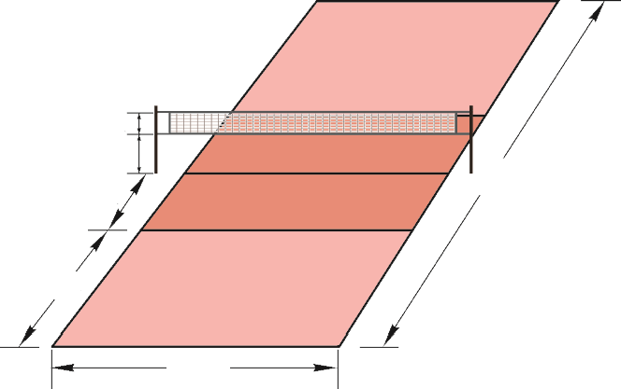
18 m
9 m
6 m
3 m
1 m
1.43 m
图5–58
A
B
θ
v
图5–57
- 如图5–58所示为排球比赛场地示意图。球场总长 18 m，网高 2.43 m。运动员在离网 3 m处（前排 3 m 线）跳起并沿水平方向将排球击出，击球点的高度为 3.23 m。试讨论击出排球的水平初速度在什么范围内才能使排球既能过网又不会出界？

学期活动
这是一个以测量为主要手段的研究活动。要求学生根据所学知识，以及掌握的各种测量方法，通过观察、理论计算，预测踏板每转动一周自行车前进的距离。然后设计方案，测量这一距离，比较理论值与测量值，分析差异产生的原因。最后形成研究报告、交流展示文稿，并与其他小组相互交流。
通过本活动应了解实验研究的一般过程，知道如何利用合适的方法、器材和测量手段获取数据，学会分析、解释数据。本活动需要小组成员分工协作完成。

复习与巩固解读
1．参考解答：如果 F 沿 x 轴，则质点在 y 轴方向的速度分量应不变，现 y 轴方向的速度分量减小，故 F 不沿 x 轴；如果 F 沿 y 轴正方向，则 y 轴方向的速度分量应增加，与题意不符。所以恒力 F 的方向既不可能沿 x 轴正方向，也不可能沿 y 轴正方向。
命题意图：用牛顿第二定律分析曲线运动。
主要素养与水平：运动与相互作用（Ⅰ）；科学推理（Ⅰ）。
2．参考解答：A、B 均做匀速圆周运动，由题意可知 m_{A} = m_{B}，ω_{A} = ω_{B}，r_{A} > r_{B}，根据F = mω²r 可判定同一时刻 F_{A} > F_{B}；随着转盘越转越快，ω 增大，A、B 所需向心力均增大；又已知 A、B 与水平转盘间的最大静摩擦力相同，所以 A 所需向心力先超过最大静摩擦力的数值，会先飞离转盘。
命题意图：理解情境，建立模型，运用向心力、离心现象以及静摩擦力的相关知识分析推理解决问题。
主要素养与水平：运动与相互作用（Ⅱ）；模型建构（Ⅱ）；科学推理（Ⅱ）。
3．参考解答：（1）三个物体都随地球自转，所以 ω_{A} = ω_{B} = ω_{C}。
（2）由地理知识可知r_{A} < r_{B} < r_{C}，根据 v = ωr 可判定 v_{A} < v_{B} < v_{C}。
（3）物体的周期与地球自转周期相同，所以 T_{A} = T_{B} = T_{C}。
命题意图：结合地理知识建立模型，巩固角速度、线速度、周期的概念。
主要素养与水平：运动与相互作用（Ⅱ）；科学推理（Ⅱ）。
4．参考解答：（1）ω = $\frac{2nπ}{t}$，v = $\frac{2nlπ}{t}$
（2）以 OB 长 5 cm、手柄每 1 min 匀速转动80圈代入上述表达式，可估算得角速度、线速度大小分别为 8.4 rad/s、0.42 m/s。
命题意图：培养从真实情境中抽象出物理模型的能力，学会用圆周运动规律估算日常情境中的问题。
主要素养与水平：运动与相互作用（Ⅱ）；科学推理（Ⅱ）；科学论证（Ⅱ）。
5．参考解答：（1）切割刀位移轨迹与玻璃平移方向的夹角为 α，tanα = $\frac{v刀}{v玻璃}$ = 5，所以 α = 78.7°。
（2）根据分运动与合运动的等时性，t = $\frac{d}{v刀}$= 0.9 s。
命题意图：在生产实际问题中分析什么是分运动、什么是合运动，运用运动合成与分解的方法和规律处理问题。
主要素养与水平：运动与相互作用（Ⅰ）；模型建构（Ⅱ）；科学本质（Ⅱ）。
6．参考解答：干草竖直方向为自由落体运动，t = $\sqrt{\frac{2h}{g}}$ ≈ 7.14 s。干草落地时竖直方向的分速度为 v_{y} = $\sqrt{2gh}$=70 m/s，落地速度大小为 v_{t} = $\sqrt{v02 + vy2}$≈ 138.92 m/s。
命题意图：体会运用运动合成与分解的方法研究平抛运动的事例。
主要素养与水平：模型建构（Ⅱ）；科学推理（Ⅱ）；科学本质（Ⅱ）。
7．参考解答：（1）由题意 v₀ = v_{y} = gt，得 t₁ = $\frac{v0}{g}$；此时速度大小为 v_{t} = $\sqrt{2}$v₀，速度方向与水平方向成 45° 角斜向下
（2）x = v₀t，y = $\frac{1}{2}$gt₂²，由题意 x = y，则 v₀t₂ = $\frac{1}{2}$gt₂²，得 t₂ = $\frac{2v0}{g}$；此时 x = $\frac{2v02}{g}$，物体位移大小为 s = $\sqrt{2}$x = $\frac{2\sqrt{2}v02}{g}$，位移方向与水平方向成45°角斜向下。
（3）因 y = $\frac{1}{2}$gt²，所以至少从 y₁ = $\frac{1}{2}$gt₁² = $\frac{v02}{2g}$ 高处抛出物体，第（1）小题的情况才能满足；至少从 y₂ = $\frac{1}{2}$gt₂² = $\frac{2v02}{g}$ 高处抛出物体，第（2）小题的情况才能满足。
命题意图：运用运动合成与分解的方法研究平抛运动的规律。
主要素养与水平：运动与相互作用（Ⅱ）；模型建构（Ⅱ）；科学推理（Ⅱ）。
8．参考解答：对物体 B 进行受力分析：在竖直方向受到重力和滑动摩擦力的作用，水平方向受到垂直于筒壁指向轴心的弹力作用。根据牛顿第二定律，有 ma = mg – F_{f} 和 mω²r = F_{N}，另有 F_{f} = F_{N}。由此三式可解得 ω = $\sqrt{\frac{g − a}{μr}}$。
命题意图：在综合运用动力学知识解决问题中培养分析、综合的思维能力。
主要素养与水平：科学推理（Ⅱ）。
9．参考解答：（1）银原子运动距离 d，所用时间与圆筒转过弧长，所用时间相等，即：$\frac{d}{v}$ = $\frac{s}{\frac{d}{2ω}}$，可解得 v = $\frac{ωd2}{2s}$。
（2）将已知数据代入上述表达式可得银原子速率的数量级为 10² m/s。
（3）根据 v = $\frac{ωd2}{2s}$ 即可确定，落点越靠近 b 处的原子的速率越大。
命题意图：从真实情境中抽象出圆筒的圆周运动和分子的匀速直线运动，并能建立两者的联系。培养抽象建模、逻辑推演的思维能力。
主要素养与水平：运动与相互作用（Ⅲ）；科学推理（Ⅲ）。
10．参考解答：在水平方向上，此物体在连续相等时间内运动的位移近似相等，所以水平方向为匀速直线运动；在竖直方向上，此物体在连续相等时间内运动的位移先减小，再反方向增大（可能是斜上抛运动）。
命题意图：通过对实验数据的分析，判断物体的运动规律，提升实验探究能力。
主要素养与水平：证据（Ⅲ）；解释（Ⅲ）。
11．参考解答：小球从 A 处水平抛出，刚好落在斜面底端 B 处，在竖直方向的分运动 h = $\frac{1}{2}$gt²，得 t = $\sqrt{\frac{2h}{g}}$ ≈ 0.61 s，水平方向的分运动 x = v₀t，得 v₀ = $\frac{x}{t}$ = $\frac{hcot45°}{t}$ ≈ 2.95 m/s。
（1）小球运动过程中速度与斜面平行时，其速度方向与水平方向成 45°角，所以 v₀ = v_{y} = gt₁，得 t₁ = $\frac{v0}{g}$ ≈ 0.30 s。
（2）小球运动过程中离斜面距离最大时就是第（1）小题结论的位置。可用另一种运动分解的思路：把小球的运动分解为沿斜面的匀加速直线运动，和垂直于斜面向上的匀减速直线运动。因此，只要求出垂直于斜面向上运动的最大高度就可回答第（2）小题的设问。垂直于斜面运动初速度分量 v_{y} = vsin45°，加速度分量 a_{y} = gcos45°，根据匀变速直线运动的规律 0 = v_{y}² − 2a_{y}H，解得 H ≈ 0.31 m。
命题意图：研究比较复杂的平抛运动问题，体会模型建构的思想，体验从不同的角度思考问题，培养科学的态度。
主要素养与水平：运动与相互作用（Ⅱ）；模型建构（Ⅱ）；科学推理（Ⅲ）。
12．参考解答：假设击球方向垂直于网面，根据平抛运动的规律，竖直方向分运动为自由落体运动 h = $\frac{1}{2}$gt²，得 t = $\sqrt{\frac{2h}{g}}$ ；水平方向分运动为匀速直线运动 v₀ = $\frac{x}{t}$，由此得 v₀ = x$\sqrt{\frac{g}{2h}}$。由题意可知，若排球恰能过网：x₁ = 3 m，h₁ = （3.23 − 2.43） m = 0.8 m，代入数据得 v₀ = x₁$\sqrt{\frac{g}{2h1}}$ ≈ 7.42 m/s；若排球恰好不出界：x₂ = （3 + 9） m = 12 m，h₂ = 3.23 m，代入数据得 v₀ = x₂$\sqrt{\frac{g}{2h2}}$ ≈ 14.78 m/s。所以击出排球的水平初速度大小应在 7.42 m/s 和 14.78 m/s 之间。
命题意图：将一个比较复杂的排球实际运动抽象为满足题设条件的平抛运动，体验基于经验事实与物理原理建构物理模型的思想，联系实际学以致用。
主要素养与水平：模型建构（Ⅳ）；科学推理（Ⅲ）；科学本质（Ⅲ）；科学态度（Ⅱ）。

